门静脉高压症

1. 门静脉高压定义
2. 肝血流来源和占比
3. 门静脉血流来源和占比
4. 门静脉系与腔静脉系的四个交通支（加详细交联）
5. 门静脉高压症病理分型，举例
6. 门静脉高压的病理变化
7. 肝功能项目包括
8. 门静脉高压的鉴别诊断
9. 门静脉高压的治疗
10. 巴德-吉亚利综合征（布-加综合征）
11. 门静脉压力大于25cmH2O
12. 门静脉75%，肝动脉25%
13. 肠系膜上静脉55%，肠系膜下静脉25%，脾静脉20%

①胃底、食管下端交通支：门静脉血流 经 胃冠状静脉（胃左静脉）和胃短静脉，通过食管胃底静脉丛，与奇静脉和半奇静脉及分支吻合，汇入上腔静脉

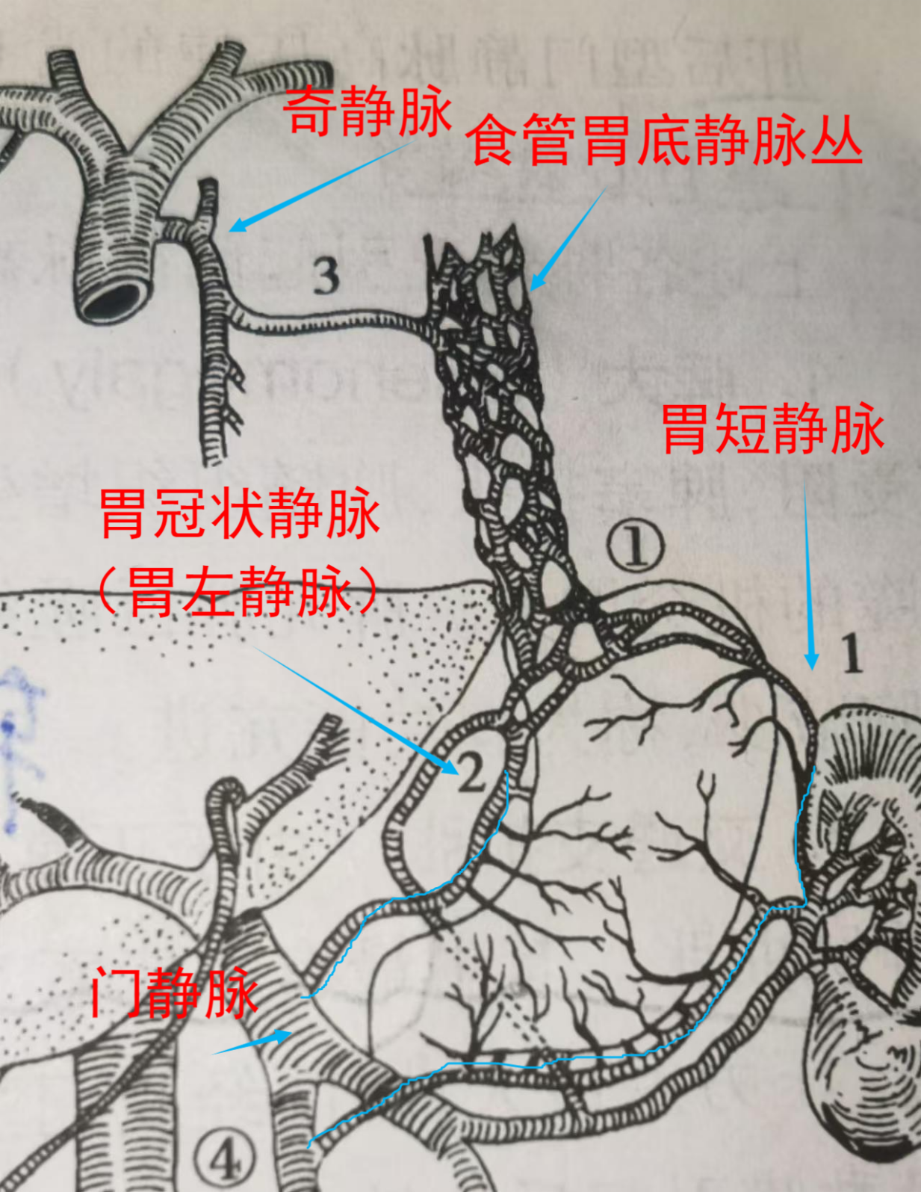

②直肠下端、肛管交通支：门静脉血流 经 肠系膜下静脉和直肠上静脉，与肛管静脉、直肠下静脉吻合，汇入下腔静脉

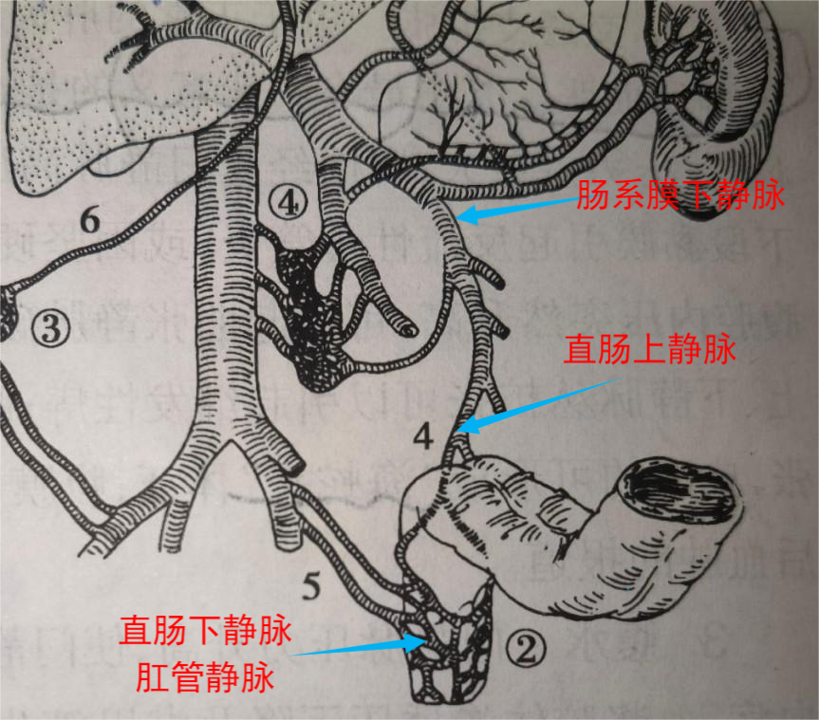

③前腹壁交通支：门静脉左支血流 经 脐旁静脉，与腹上深静脉和腹下深静脉吻合，汇入上、下腔静脉

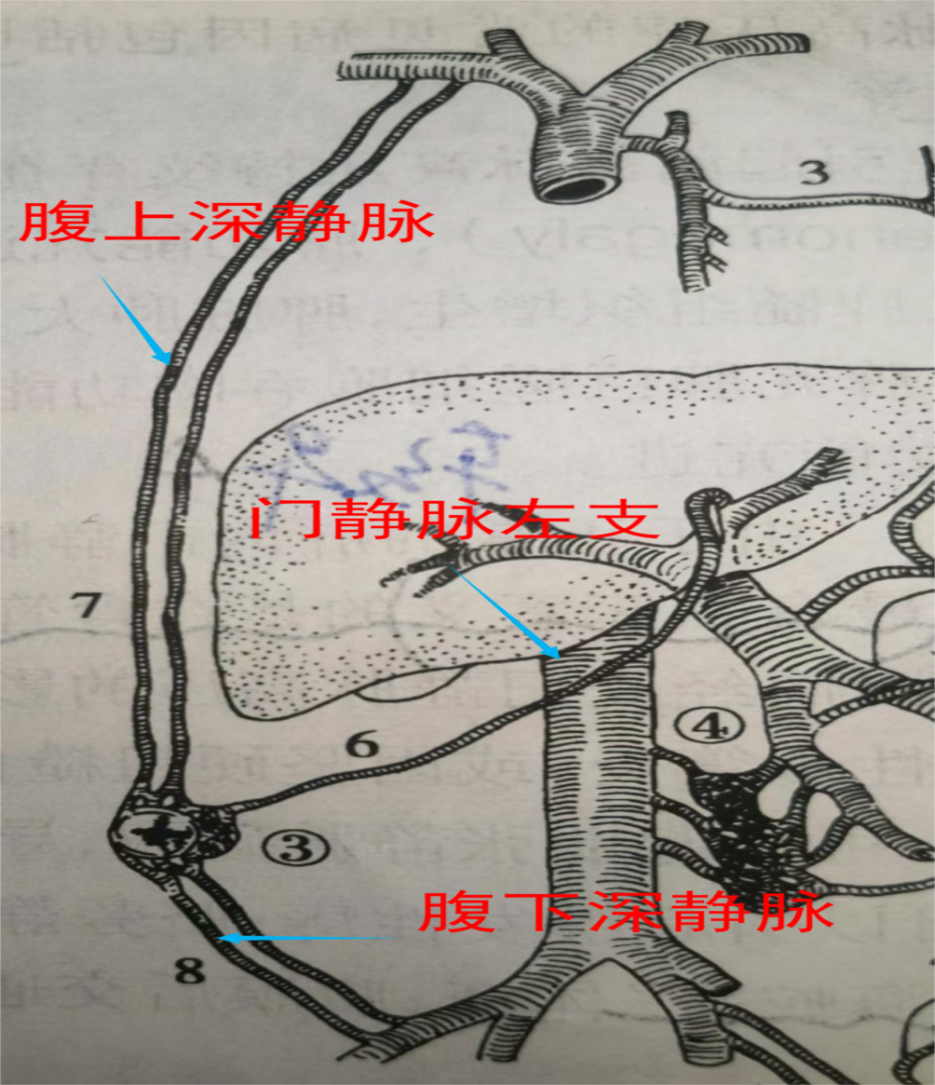

④腹膜后交通支：肠系膜上、下静脉分支 与 下腔静脉分支 在腹膜后相互吻合

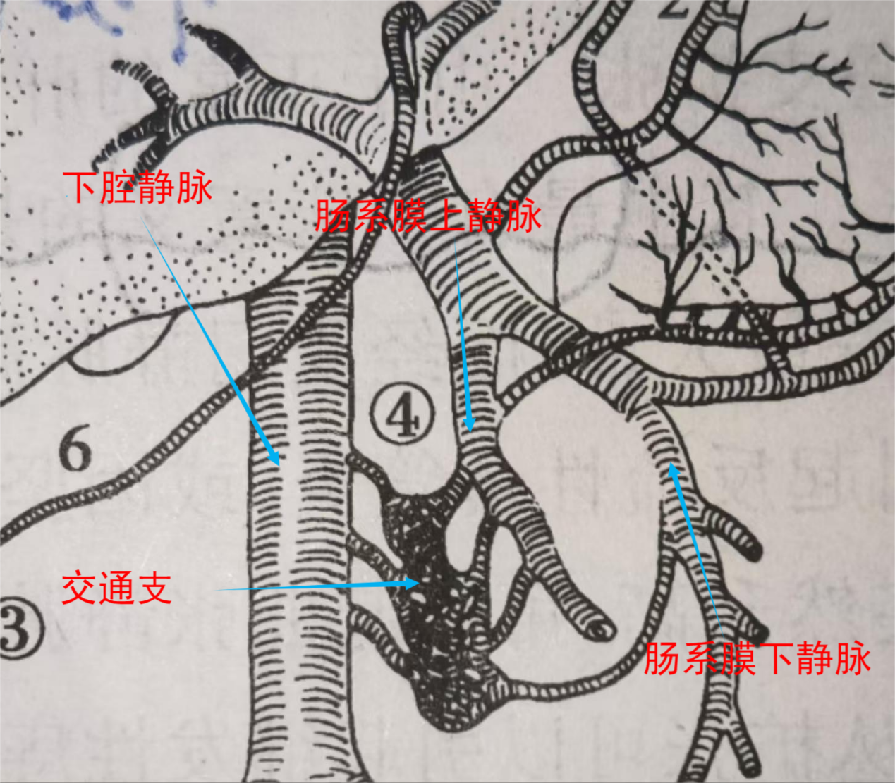

1. ①肝前：肝外门静脉血栓形成、先天性畸形、外在压迫

②肝内：

[1] 窦前：血吸虫卵

[2] 窦性、窦后：肝硬化

③肝后：巴德—吉亚利综合征，缩窄性心包炎，严重右心衰竭

1. ①脾大，脾功能亢进：较早出现，脾脏亢进导致血细胞三系降低（但是三系降低不优先考虑脾亢）其中白细胞和血小板减少较明显

②交通支扩张：其中最有临床意义和诊断价值的是——食管下端、胃底形成的曲张静脉，同时这支的破裂也是最危险的病理变化

③腹水：

[1]门静脉压力升高，毛细血管滤过压升高——形成腹水

[2]肝静脉回流受阻时，血浆自血窦壁渗透至窦旁间隙，产生大量的淋巴液，当超过胸导管的引流容量时，淋巴液则会从肝包膜表面和肝门淋巴管壁溢出——形成腹水

[3]肝硬化时，蛋白合成减少，低蛋白血症，血浆胶体渗透压下降——形成腹水

[4]门静脉高压时，静脉系统内血容量增加，有效循环血容量减少，激发刺激醛固酮分泌，且慢性肝病时激素灭活减少，导致钠水潴留——腹水形成

1. 白富美单干

血浆清蛋白

腹水

凝血酶原延长时间

血清胆红素

肝性脑病

1. 伴有脾脏增大时，需要与血液病脾大鉴别（骨穿看看有没有骨髓问题）
2. 治疗主要是针对 食管胃底静脉曲张破裂出血，脾大脾亢，顽固性腹水，原发肝病

（一）食管胃底静脉曲张破裂出血

（1）非手术治疗：

① 补液输血：缓慢进行，避免门静脉压力反跳性增加引起出血

② 药物治疗：止血，急性出血首选血管收缩药。预防感染，使用头孢类广谱抗生素。其他如质子泵抑制剂、利尿、预防肝性脑病等。

③ 内镜治疗：内镜下樱花治疗EIS。内镜下食管静脉曲张套扎术EVL（是控制急性出血的首选方法）。

④ 三腔管压迫止血：是紧急情况下暂时控制出血的有效方法。一般放置不超过24小时。

⑤ 经颈静脉肝内门体分流术TIPS：采用介入放射方法，在[肝内肝静脉、门静脉]与[上腔静脉]之间经颈静脉建立通道。适用于 经药物和内镜治疗无效，外科手术后再出血以及等待肝移植的病人。此术肝性脑病率较高。

1. 手术治疗：适用于 曾经或现在发生消化道出血、静脉曲张明显、红色征出血风险较大、Child分级A或B

① 手术分类：

急诊手术（出血量大，48h内难以控制出血，止血24h后再次出血）

择期手术（有过出血病史的病人在充分术前准备下）

预防手术（前提为没有发生过出血的病人。食管胃底静脉曲张不明显者不做，若伴有脾大脾亢者可以做。）

② 手术方式：（非选择性或选择性，区别在于是否完全引流）分流术、断流术，负荷手术，肝移植

[1] 非选择性分流术：

\*门-腔静脉端侧分流术，门静脉肝端结扎，残余静脉分流入下腔静脉

\*门-腔静脉侧侧分流术：门静脉分流到下腔静脉

\*肠系膜上-下腔静脉“桥式”分流术：肠系膜下静脉通过“管”分流到下腔静脉

\*中心性脾-肾静脉分流术：切除脾，脾静脉近端（肠系膜下静脉汇入脾静脉）汇入左肾静脉端侧吻合

1. 选择性分流术：

\*远端脾-肾静脉分流术：结扎脾静脉近端，脾静脉远端与左肾静脉进行端侧吻合，同时离断门-奇静脉侧支，同时离断门-奇静脉侧支

1. 限制性门体分流术：

\*限制性门-腔静脉“桥式”（H形）分流：门静脉通过“管”汇入下腔静脉

1. 断流手术：阻断门-奇静脉间的反常血流，达到止血目的。

缺点：门静脉压高，出血率高

优点：对肝脏门静脉供血影响小，ChildC级也可做

可以理解为阻断胃底-食管下段交通支

胃部血管解剖

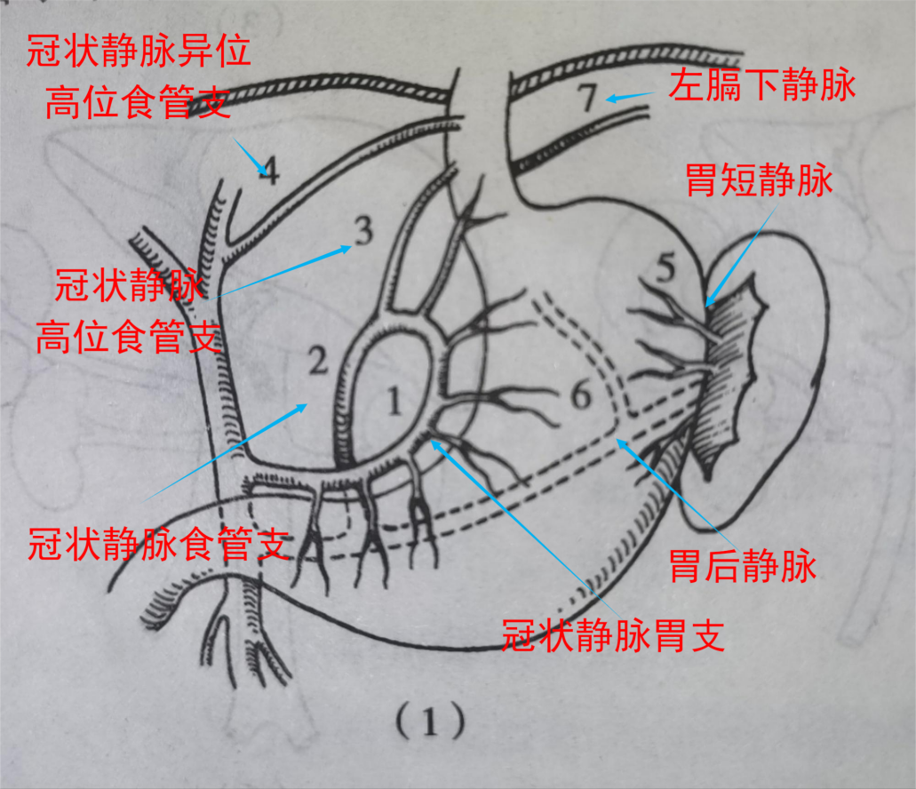

贲门周围血管离断术

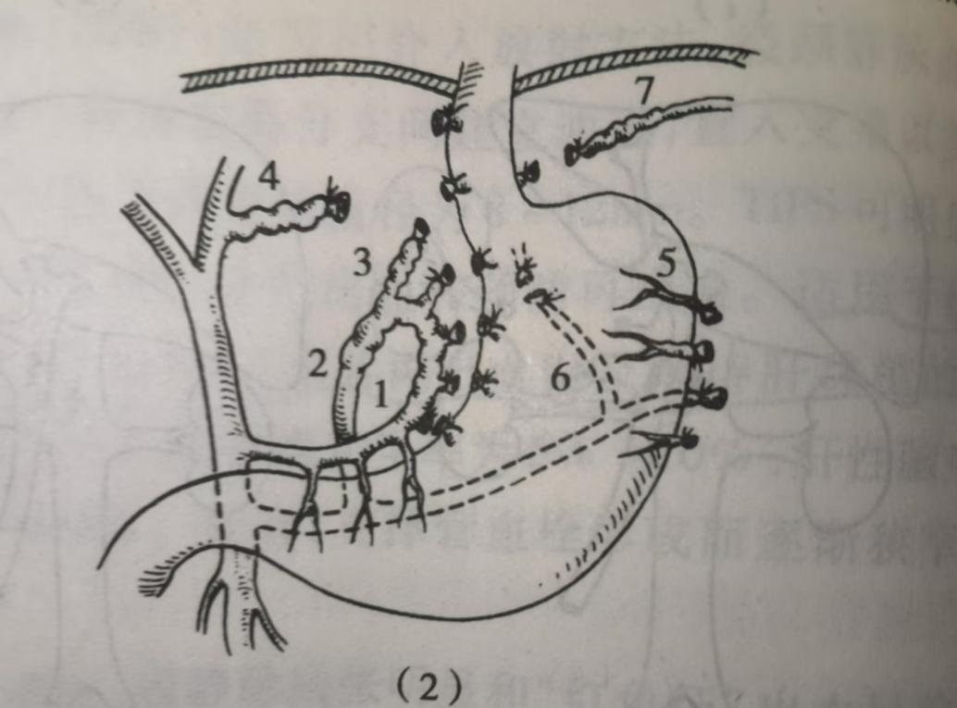

1. 脾大，脾亢

脾切除是最好的治疗方法

1. 顽固性腹水

腹腔穿刺引流，TIPS，腹腔-上腔静脉转流术，腹水-皮下转流术

1. 原发疾病

抗病毒和护肝贯彻整个治疗过程。最好可以肝移植。

1. 巴德-吉亚利综合征

肝静脉或其开口以上的下腔静脉阻塞引起的以 门静脉高压 或 门静脉和下腔静脉高压 为特征的一种疾病

分型：

①局限性下腔静脉阻塞

②下腔静脉长段狭窄或阻塞

③肝静脉阻塞